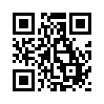  Страничка библиотеки  на сайте СПбГИКиТ | 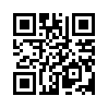  ЭБС «ZNANIUM.com»
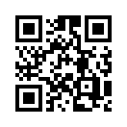  ЭБС «Лань» | 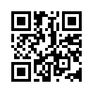  ЭБС «Айбукс»
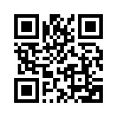  Группа библиотеки ВКонтакте | 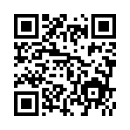  Виртуальная справочная служба Вконтакте (тематические списки)
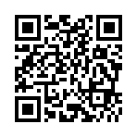  НЭБ eLIBRARY | 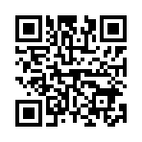  Научно-образовательные ресурсы

